***Curriculum Vitae***

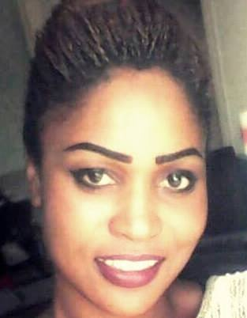

* **Informations personnelles :**

**-Nom et Prénom :** Ben Moussa Sabrine

**-Date de Naissance :** 22/09/1992

**-Lieu de Naissance :** Mareth

**-Adresse :** Rue Al waha 6080

**-N° de CIN :** 13223766

**-Etat civil :** Célibataire

**-Mobile :** (+216) 24 122 745

**-E-mail : sabrinebenmoussainf@gmail.com**

* **Diplômes et compétences obtenus :**
* **2013-2014** : Diplômé : Licence appliqué en biotechnologie appliqué en secteur pharmaceutique avec mention **assez bien** (**Moyenne général : 13.36**) :
* Technique des analyses microbiologiques et physicochimiques.
* Management de fabrication au sein d’industrie pharmaceutique.
* Biotechnologie pharmaceutique.
* **2012-2013** : Deuxième année biotechnologie appliqué en secteur pharmaceutique control qualité :
* Physiologie et biotechnologie animale et végétale.
* Génie de procédés (stage au sein d’une unité de fabrication des éléments alimentaire (confiture, yaourt …)).
* **2011-2012** : Première année biotechnologie appliqué en secteur pharmaceutique :
* Biologie animale et végétale.
* Métrologie.
* Management de l’industrie pharmaceutique.
* **2011** : Diplôme Baccalauréat section sciences expérimentales avec mention **assez bien** (**Moyenne : 12.16**).
* **2007** : Diplôme 9éme année avec mention passable.
* **Stages et compétences :**
* Première stage au sein de laboratoire de la société régionale des industries laitières (**SORIL**) de **18/02/2013** au **30/03/2013** :
* Organisation de l’entreprise et de laboratoire.
* Techniques d’analyse physicochimique et microbiologique.
* Deuxième stage de fin d’étude au sein de la régionale des industries laitières (**SORIL**) de **03/02/2014** jusqu'à **30/06/2014**.
* Amélioration du système de control des denrées alimentaires.
* Application de système de control tel que l’approche HACCP.
* **Compétences générale :**

**- Informatique :** Microsoft office (Word, Power point, Excel, Access…), Internet

**-Langue :** Français, Anglais, Italien et Arabe.

* **Centre d’intérêt :**

**-**Sport

**-**voyage

-Recherche scientifique